CALENTAMIENTO GLOBAL

Intergovernmental Panel on Climate Change (IPCC),

Tema Especial: Cambio Climático
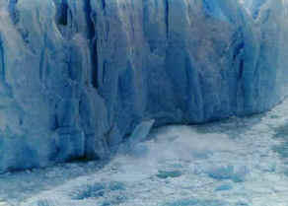
Nuestro planeta se está calentando. Los últimos 10 años han sido los más calurosos desde que se llevan registros y los científicos anuncian que en el futuro serán aún más calientes. La mayoría de los expertos están de acuerdo que los humanos ejercen un impacto directo sobre este proceso de calentamiento, generalmente conocido como el "efecto invernadero".
El efecto invernadero es una condición natural de la atmósfera de la tierra. Algunos gases, tales como los vapores de agua, el dioxido de carbono (CO2) y el metano son llamados gases invernadero, pues ellos atrapan el calor del sol en las capas inferiores de la atmósfera. Sin ellos, nuestro planeta se congelaría y nada podría vivir en él.
A medida que el planeta se calienta, los cascos polares se derriten. Ademas el calor del sol cuando llega a los polos, es reflejado de nuevo hacia el espacio. Al derretirse los casquetes polares, menor será la cantidad de calor que se refleje, lo que hará que la tierra se caliente aún más. El calentamiento global también ocasionará que se evapore más agua de los océanos. El vapor de agua actua como un gas invernadero. Así pues, habrá un mayor calentamiento. Esto contribuye al llamado "efecto amplificador".

Calentamiento global

De Wikipedia, la enciclopedia libre

Tabla 2.1
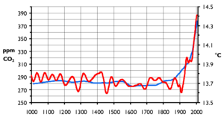
Gráfico de la concentración de dióxido de carbono en la atmósfera terrestre (azul) y la temperatura media global (rojo), en los últimos 1000 años.
Calentamiento global es un término utilizado habitualmente en dos sentidos:
- Es el fenómeno observado en las medidas de la temperatura que muestra en promedio un aumento en la temperatura de la atmósfera terrestre y de los océanos en las últimas décadas.
- Es una teoría que predice, a partir de proyecciones basadas en simulaciones computacionales, un crecimiento futuro de las temperaturas.
La denominación "calentamiento global" suele llevar implícita las consideraciones de la influencia de las actividades humanas. Esta variante antropogénica de la teoría predice que esto sucederá si continúan las emisiones de gases de efecto invernadero. La opinión científica mayoritaria sobre el cambio del clima dice que "la mayor parte del calentamiento observado en los últimos 50 años, es atribuible a la actividad humana"^{[1]}. Las simulaciones parecen indicar que la principal causa del componente de calor inducido por los humanos se debería al aumento de dióxido de carbono. La temperatura del planeta ha venido elevándose desde finales del siglo XIX, cuando se puso fin a la etapa conocida como la pequeña edad de hielo.

Tabla 2.2

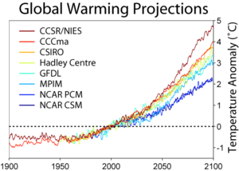
Predicciones basadas en diferentes modelos del incremento de la temperatura media global respecto de su valor en el año 2000.
Algunas veces se utiliza la denominación cambio climático, que designa a cualquier cambio en el clima, sin entrar en discusiones sobre su causa. Para indicar la existencia de influencia humana se utiliza el término cambio climático antropogénico.
Calentamiento global y efecto invernadero no son sinónimos. El efecto invernadero acrecentado por la contaminación puede ser, según las teorías, la causa del calentamiento global observado.
Aunque la discusión se centra en la temperatura, el calentamiento global o cualquier tipo de cambio climático implica cambios en otras variables: las lluvias globales y sus patrones, la cobertura de nubes y todos los demás elementos del sistema atmosférico. La complejidad del problema y sus múltiples interacciones hacen que la única manera objetiva de evaluar simultáneamente estos cambios sea a través del uso de modelos computacionales que intentan simular la física de la atmósfera y del océano y que tienen una precisión muy limitada debido al desconocimiento actual del funcionamiento de la atmósfera.
El cuerpo multigubernamental y científico encargado de su análisis global es el Panel Intergubernamental del Cambio Climático (IPCC, por sus siglas en inglés de Inter-Governmental Panel on Climate Change). Una de las consecuencias más notables de su trabajo es el Protocolo de Kyoto, que promueve una reducción de emisiones contaminantes (principalmente gases de efecto invernadero) por parte de los países industrializados. El protocolo ha sido tachado de injusto, al considerar asociadas el incremento de las emisiones al desarrollo, con lo que las naciones más afectadas serán aquellas menos desarrolladas. La previsión del protocolo es que, si todos los paises más contaminantes lo firmaran, se conseguiría una reducción de la temperatura media del aire en el planeta de 0.07 ºC.
NOMBRE:________________________________

CALENTAMIENTO GLOBAL

Parte 1:
Sin usar el diccionarios, encuentra las palabras equivalentes en español para:

Carbon dioxide
Climate change
Cloud cover
Computer models
Contamination
Emissions
Global warming
Greenhouse effect
Planet
Polar Ice Caps
Temperature
To melt

Parte 2:
- ¿Qué son dos gases del efecto invernadero?

- ¿Están de acuerdo la mayoría de los expertos que los humanos ejercen un impacto directo sobre el “efecto invernadero?

- ¿Qué pasará a los cascos polares cuando aumente la temperatura global?

- Según las predicciones en Tabla 2.2, ¿cuál es el aumento de temperatura más alto que tendremos en el año 2100? ¿Más bajo?

- De estas dos lecturas, escribe los verbos futuros.

Parte 3: Escribe un párrafo utilisando el FUTURO de qué harás de diferente por haber leído estos artículos Y qué piensas que pasará en el futuro.

